СОВЕТЫ РОДИТЕЛЯМ!
Как уберечь подростка от потребления наркотиков
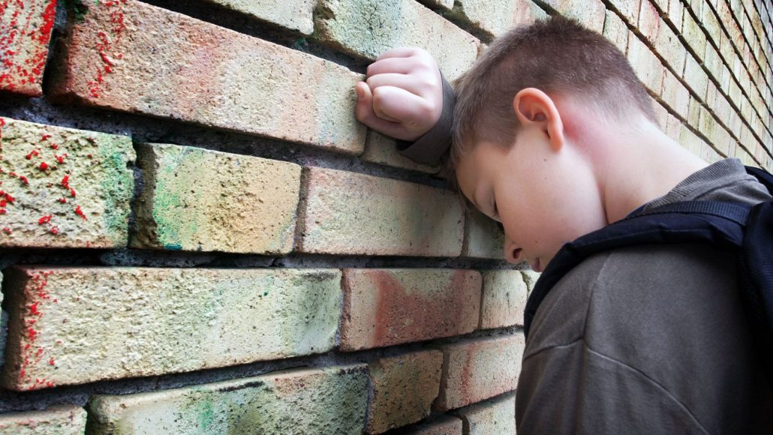
- Рассказывайте детям и подросткам о вреде наркотиков
- Используйте все возможности для разговора о наркотиках, которые возникают сами собой (например, телевидение, фильмы, газеты).
- Спросите, что они думают о наркотиках.
- Не читайте наставлений, но расскажите детям о своей позиции по отношению к наркотикам.
- Расскажите им об опасностях, которым они себя подвергают в случае употребления наркотиков.
- Убедитесь, что они понимают: что бы ни случилось, они могут прийти к вам за спокойной, мудрой помощью и советом.
- Поговорите с ними о давлении со стороны сверстников и разработайте тактику, как с этим разобраться. Например, подросток может ответить что-то вроде «Я не могу, потому что мои родители проверяют меня на наркотики, я регулярно сдаю анализы».
Ваша цель – использовать вопросы и ВНИМАТЕЛЬНО слушать ОТВЕТЫ!
2. Вы должны быть для них примером, так что не ждите, что они воспримут вас всерьез, если будут видеть, что вы употребляете наркотики или напиваетесь в стельку.
3. Проявляйте интерес к жизни ребёнка. Спрашивайте чем он занимался сегодня, какие планы у него на завтра, что нового сегодня произошло в школе, чему он научился и т.д.
4. Старайтесь поддержать его начинания! Хвалите за выбранное хобби или увлечение!
5. Проводите больше времени вместе при действии: отдыхе, путешествии, покупке продуктов, уборке дома.

БЕРЕГИТЕ СВОИХ ДЕТЕЙ!

